**יחידה 7: פרק ג משנה א**

**דיני הלולב**

**לוּלָב הַגָּזוּל, וְהַיָּבֵשׁ – פָּסוּל.  
שֶׁל אֲשֵׁרָה, וְשֶׁל עִיר הַנִּדַּחַת – פָּסוּל.  
נִקְטַם רֹאשׁוֹ, נִפְרְצוּ עָלָיו – פָּסוּל.  
נִפְרְדוּ עָלָיו – כָּשֵׁר,  
רְבִּי יְהוּדָה אוֹמֵר: יֹאגְדֶנּוּ מִלְמַעְלָה.  
צִנֵּי הַר הַבַּרְזֶל – כְּשֵׁרוֹת.  
לוּלָב שֶׁיֶּשׁ בּוֹ שְׁלֹשָׁה טְפָחִים, כְּדֵי לְנַעֲנֵעַ בּוֹ – כָּשֵׁר.**

משימה 1 – היעזרו בתרשימֶזֶר

1. הורידו את תרשים המשנה מהאתר וכתבו בתוכו את מילות הדין.
2. השלימו בתרשים את המקרים.

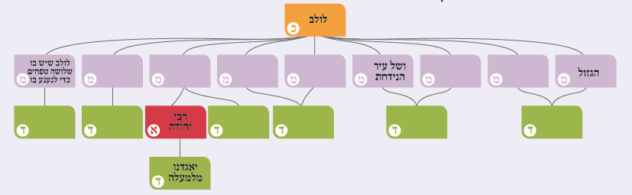

שימו לב: כאשר מזהים בתחילת הלימוד את מילות הדין, קל יותר להבין את המשנה!

**הבנה ופרשנות**

משימה 2

לפניכם ציורים של לולבים. התאימו בין הציורים לבין סוגי הלולבים המתוארים במשנה, וסמנו לגבי כל לולב אם הוא כשר או פסול.

היעזרו בביאורי המילים המופיעים מתחת למשנה ובתרמילון.

תרמילון:

נפרדו עליו, יבש, נפרצו עליו, נקטם ראשו, ציני הר הברזל, יאגדנו מלמעלה.

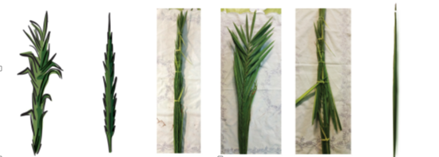

|  |  |  |  |  |  |  |  |  |  |  |  |  |
| --- | --- | --- | --- | --- | --- | --- | --- | --- | --- | --- | --- | --- |
| כשר |  |  |  |  |  |  |  |  |  |  |  |  |
| או |  |  |  |  |  |  |  |  |  |  |  |  |
| פסול |  |  |  |  |  |  |  |  |  |  |  |  |

משימה 3

1. למה לולב גזול פסול?
2. למה לולב יבש פסול?

משימה 4

היעזרו בתרמילון. אפשר להשתמש במילה או בצמד מילים יותר מפעם אחת.

"[ __________ ] של אשרה, ו [ __________ ] של עיר הנידחת – פסול.

נקטם ראשו [ __________ __________ ], נפרצו עליו [ __________ _________ ] פסול.

נפרדו עליו [ __________ __________ ] כשר.

רבי יהודה אומר: יאגדנו [ __________ __________] מלמעלה.

[ __________ __________ ] ציני הר הברזל כשרות".

תרמילון: של הלולב, לולב, לולבים של, את הלולב

משימה 5

העתיקו את המשפט הנכון למחברותיכם:

**אסור / מותר** ליטול לולב שעבדו בו עבודה זרה.

משימה 6

העתיקו למחברותיכם את הדין הנכון בכל שורה.

חכמים אומרים שלולב שנפרדו עליו **כשר – בכל מקרה** / **פסול – אלא אם כן יצמיד את העלים שלו בחזרה**.

רבי יהודה אומר שלולב שנפרדו עליו **כשר – בכל מקרה** / **פסול – אלא אם כן יצמיד את העלים שלו בחזרה**.

משימה 7

העתיקו למחברותיכם את המשפט המסביר בצורה הנכונה ביותר את המושג: "ציני הר הברזל".

1. קור כמו ברזל
2. לולבים קשים כמו ברזל
3. לולבים עם עלים קטנים שגדלים בהר הברזל
4. לולבים גדולים כמו הר ברזל

**"לולב שיש בו שלושה טפחים, כדי לנענע בו – כשר"**

הרב פנחס קהתי, פרשן המשנה, הסביר:

בגמרא מגיהים כאן: "וכדי לנענע בו", כלומר שיש בלולב שלושה טפחים, באופן שההדס והערבה מכסים אותו, ועוד טפח נוסף כדי לנענע בו.

משימה 8

1. מהו אורך הלולב הנדרש כדי לנענע בו? רשמו את המספר בטפחים ובסנטימטרים.
2. ציירו במחברותיכם את האמור במשפט זה במשנה על־פי פירושו של הרב פנחס קהתי.



משימת אתגר

בתמונה שלפניכם אין שום פסול בלולב מבחינת המראה שלו, אולם הוא בכל זאת פסול. עיינו שוב במשנה וכתבו מדוע לולב זה יכול להיות פסול (יש שלוש אפשרויות שונות).

קצת חשבון...

מדדו אורך של חמישה חפצים שונים בסביבתכם.

המירו את המידה מסנטימטרים לטפחים. כל 8 ס"מ = טפח.

לדוגמא: אורך המחברת הוא 21 ס"מ, כלומר אורכה הוא כ – 2.5 טפחים.

בתפזורת לפניכם מופיעים תשעה סוגי לולבים – בדיוק לפי לשון המשנה.

הקיפו את הלולבים הכשרים בלבד!

בהצלחה.

|  |  |  |  |  |  |  |  |  |  |  |  |  |  |
| --- | --- | --- | --- | --- | --- | --- | --- | --- | --- | --- | --- | --- | --- |
| נ | ק | ט | מ | ת | ח | ד | נ | ה | ר | י | ע | ל | ש |
| נ | ק | ט | מ | ר | א | ש | ו | מ | ה | ל | ו | ז | ג |
| ו | צ | ר | פ | נ | ו | י | ל | ע | ו | ד | ר | פ | נ |
| נ | פ | ר | צ | ו | ע | ל | י | ו | ל | ה | ר | ש | א |
| י | ב | ש | ל | ז | ר | ב | ה | ר | ה | י | נ | י | צ |
| י | ש | ב | ו | ש | ל | ו | ש | ה | ט | פ | ח | י | מ |